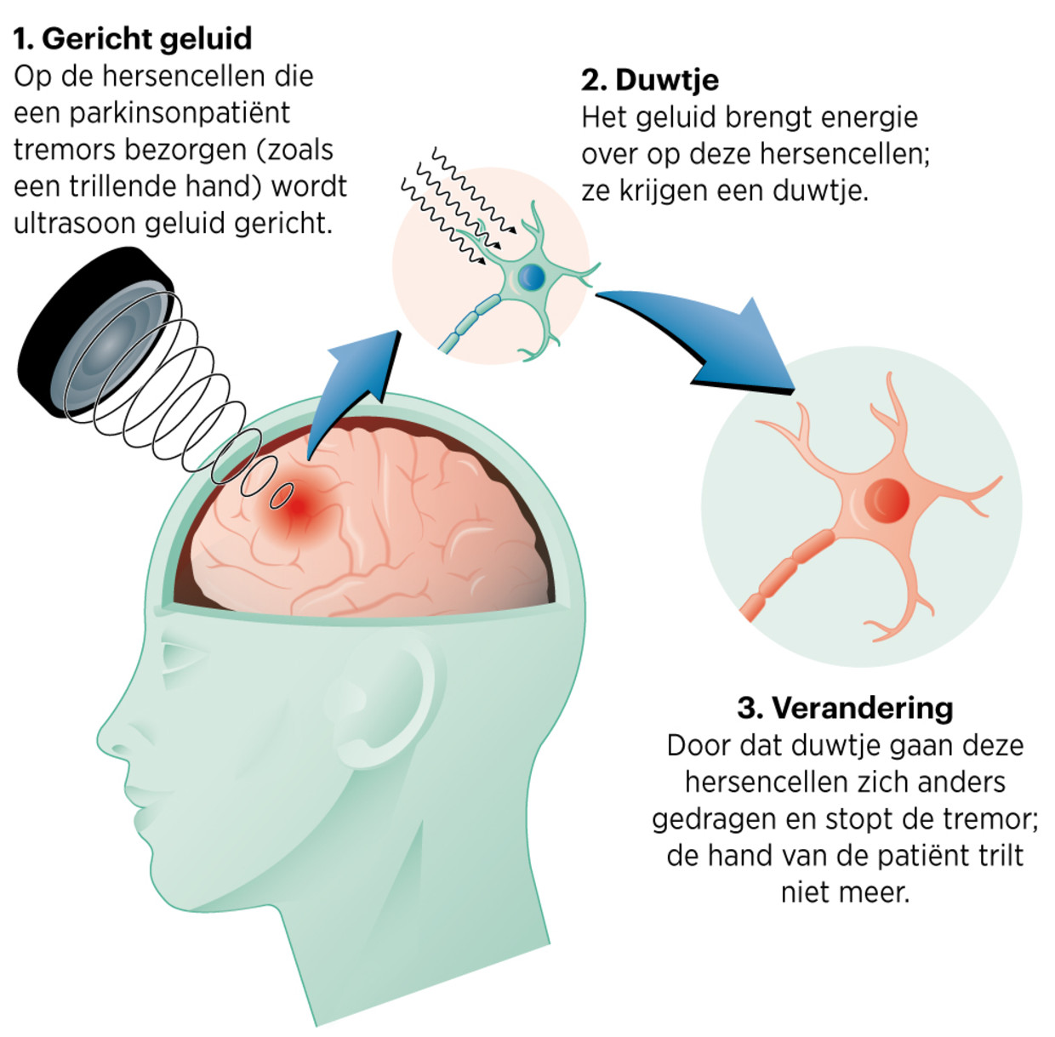Symptoombestrijding

Geluid kan helpen tegen tremor van patiënten met parkinson (Bron Trouw, Willem Schoonen, 23 oktober 2022)
Geluidsgolven zouden de tremors die veel parkinsonpatiënten plagen kunnen verminderen of wegnemen. De therapie staat nog in de kinderschoenen, maar in Nijmegen wordt er hard aan gewerkt.
“Ja het is symptoombestrijding, we kunnen de oorzaak van de ziekte er niet mee wegnemen”, zegt Lennart Verhagen, “Maar dit symptoom is zo belastend voor patiënten dat het een enorme verlichting kan geven.” Verhagen leidt een onderzoeksgroep in het Nijmeegse Donders Instituut die nieuwe therapieën ontwikkelt voor parkinson met behulp van geluid.
Ultrasoon geluid is niet hoorbaar maar wel voelbaar, zeker als de geluidsgolven naar één bepaald plekje worden geleid. Verhagen: “Je hebt in je jeugd misschien wel eens een mier gepijnigd met een vergrootglas. Door licht op één punt te focussen kan de temperatuur daar flink oplopen. Met geluid kan dat ook; als je geluidsgolven op één punt focust gaan die daar pakketjes energie afleveren die groot genoeg zijn om cellen te doden.”
Ultrasoon geluid kun je dus gebruiken om precisieoperaties uit te voeren, ook diep in de hersenen. Dat gebeurt al, zegt Verhagen. “Ultrasoon geluid met een hoge intensiteit is een vorm van neurochirurgie. De energie die je daarmee aflevert is zo groot dat je stukjes weefsel kapot maakt, zoals een chirurg met een scalpel doet.”

Flexibel gesleutel
Het grote voordeel van deze neurochirurgie is dat je daarvoor niet de hersenen hoeft binnen te dringen; je kunt het geluid van buiten naar de goede plek dirigeren. Het alternatief is neurochirurgie die elektroden in de hersenen brengt om daar met elektriciteit te sleutelen. Dat is een invasieve methode, en die heeft bijwerkingen en risico’s maar het voordeel dat het gesleutel flexibel is en eventueel kan worden uitgeschakeld.
Invasieve neurochirurgie wordt in Nederland toegepast voor allerlei bewegingsstoornissen, waaronder tremors bij parkinsonpatiënten. Hoogintensief ultrageluid wordt in klinische studies nu toegepast bij verschillende vormen van kanker, maar is in Nederland nog niet toegelaten voor het behandelen van parkinson. Daarvoor moeten patiënten naar de VS, wat ze ook doen, vaak met een vergoeding van hun zorgverzekeraar.
Het is een kwestie van tijd voor behandeling met hoogintensief ultrageluid ook in Nederland beschikbaar komt voor deze patiënten, zegt Verhagen. “Maar dit blijft neurochirurgie. Een minderheid van de parkinsonpatiënten komt ervoor in aanmerking. Wat wij willen ontwikkelen is een lichtere behandeling, die niet invasief is en wel omkeerbaar, en waarmee we grote groepen parkinsonpatiënten kunnen helpen.”

Hoe het precies werkt, is nog een raadsel
Het idee is om niet hoogintensief ultrageluid te gebruiken, maar ultrasoon geluid met een lage intensiteit. Dan ben je niet bezig met neurochirurgie maar met neuromodulatie. Verhagen: “Met hoogintensief geluid verhit je hersencellen tot ze kapot gaan. Maar laagintensief geluid geef je hersencellen een duwtje. Geen hitte, maar mechanische druk, waardoor die cellen zich anders gaan gedragen.”
Hoe het precies werkt is nog een raadsel – dat hoopt Verhagen ooit te achterhalen – maar het is bekend dat sommige hersencellen gevoelig zijn voor mechanische druk. Als je de goede hersencellen het juiste duwtje geeft, zal de tremor, het trillen van de hand bijvoorbeeld, verminderen of zelfs verdwijnen. Dat is althans het idee achter dit onderzoek.
Stop je met dat duwtje, dan komt na enige tijd de tremor weer terug. Maar de hoop van de onderzoekers is dat hersenen die op deze manier worden behandeld zich gaan aanpassen. Het brein is plastisch, en als het hier een duwtje in de goede richting krijgt, zou dat blijvende verlichting kunnen geven. In principe.
De uitdaging is uit te vinden wat voor duwtje dat precies moet zijn, zegt Verhagen: “Als je met ultrageluid hersencellen operatief kapot wilt maken, dan zoek je uit hoeveel energie je minimaal moet afgeven, je gaat daar met het instellen van je apparatuur boven zitten, en klaar. Maar het duwtje dat wij nodig hebben kan subtiel zijn of juist een flinke zet. Dat weten we nog niet precies.”

‘We zoeken niet die ene perfecte speld’
Met steun van Nederlandse en Europese onderzoekfinanciers (NWO en de European Research Council) wordt in Nijmegen de komende jaren uitgezocht wat het beste werkt. Het aantal mogelijkheden is eindeloos, letterlijk. Het ultrageluid wordt niet continu aangezet, maar in pulsjes. En die kun je op allerlei manier vormgeven. Je kunt geluidsgolven maken met duizend pulsjes per seconde, maar ook met vijf. Je kunt geluid tien seconden de hersenen in sturen maar ook tien minuten, twee keer per week maar ook drie keer per dag.
Het lijkt zoeken naar een speld in een hooiberg.
Verhagen: “Dat is het ook. Maar we zoeken niet die ene perfecte speld. We zoeken een speld die voldoet, die goed werkt bij voldoende aantallen patiënten. En we beginnen niet bij nul; we weten uit proefdieronderzoek al grofweg wat wel en niet werkt. Bovendien zijn we niet de enigen in de wereld die hieraan werken.”
Verhagen leidt een samenwerkingsverband van academische laboratoria en bedrijven over de hele wereld die bezighouden met de ontwikkeling van laagintensief ultrasoon geluid voor neuromodulatie. De groep is ontstaan in het begin van de coronacrisis en komt nog steeds maandelijks online bijeen, en eens per jaar lijfelijk op een congres. De inzet, zegt Verhagen, is kennis te delen en succesvolle protocollen (de duwtjes!) openbaar te maken en beschikbaar voor iedereen.

Niets mis met een heilzaam placebo-effect
Even was er gejuich in de onderzoeksgroep van Verhagen. Een van de protocollen die werd getest voor het remmen van tremors leek het geweldig te doen. Tot er nauwkeurige controlemetingen werden gedaan; toen bleek het mooie effect op tremors dat was gemeten niet de werking van het ultrageluid te zijn, maar een bijwerking.
Verhagen: “Bijwerking heb je altijd; niet door wát je doet, maar doordat je íets doet. Net als het placebo-effect bij medicijnen.” Nu is er niets mis met een heilzaam placebo-effect, maar voor de Nijmeegse onderzoekers betekent dit: terug naar de tekentafel, op zoek naar een protocol met meer effect.
Er wordt nu gekeken naar neuromodulatie om een tremor te verminderen omdat dat een verlichting is voor de parkinsonpatiënt, zegt Verhagen, én omdat je onmiddellijk ziet of wat je doet effect heeft. Maar daar hoeft het niet bij te blijven. In principe zou laagintensief ultrageluid ook gebruikt kunnen worden om angst te verminderen of depressie. Daarvoor moet je het geluid naar andere delen van de hersenen sturen, maar dat kan. Wordt in Nijmegen ook aan gewerkt.
En nu naar de oorzaak van parkinson?
Parkinson is een ziekte waarbij de neuronen die dopamine produceren gaandeweg afsterven. Dopamine is een belangrijke boodschapperstof in de hersenen; een gebrek aan dopamine leidt tot stoornissen in beweging en gedrag. Dat degeneratieve proces keren is moeilijk zo niet onmogelijk, zegt onderzoeker Lennart Verhagen: “Tegen de tijd dat symptomen van parkinson zichtbaar worden zijn al heel veel van die dopamineproducerende neuronen kapot.”
Herstel van die neuronen met het ultrasoon geluid waarmee Verhagen werkt, is uitgesloten. “Maar we kunnen wel iets anders doen”, zegt Verhagen. “Om dopamine weer op peil te brengen is medicatie nodig. Maar die medicatie komt moeilijk door de bloedhersenbarrière (de veiligheidswal die voorkomt dat er met de bloedcirculatie van alles en nog in de hersenen kan komen, red.). Met ultrasoon geluid kun je die barrière op specifieke plekken tijdelijk openzetten om een medicijn door te laten. Daar wordt al onderzoek naar gedaan, onder andere in het UMC Utrecht, om het effect van chemotherapie op hersentumoren te verbeteren. Dat zou je ook voor parkinson kunnen ontwikkelen.”

